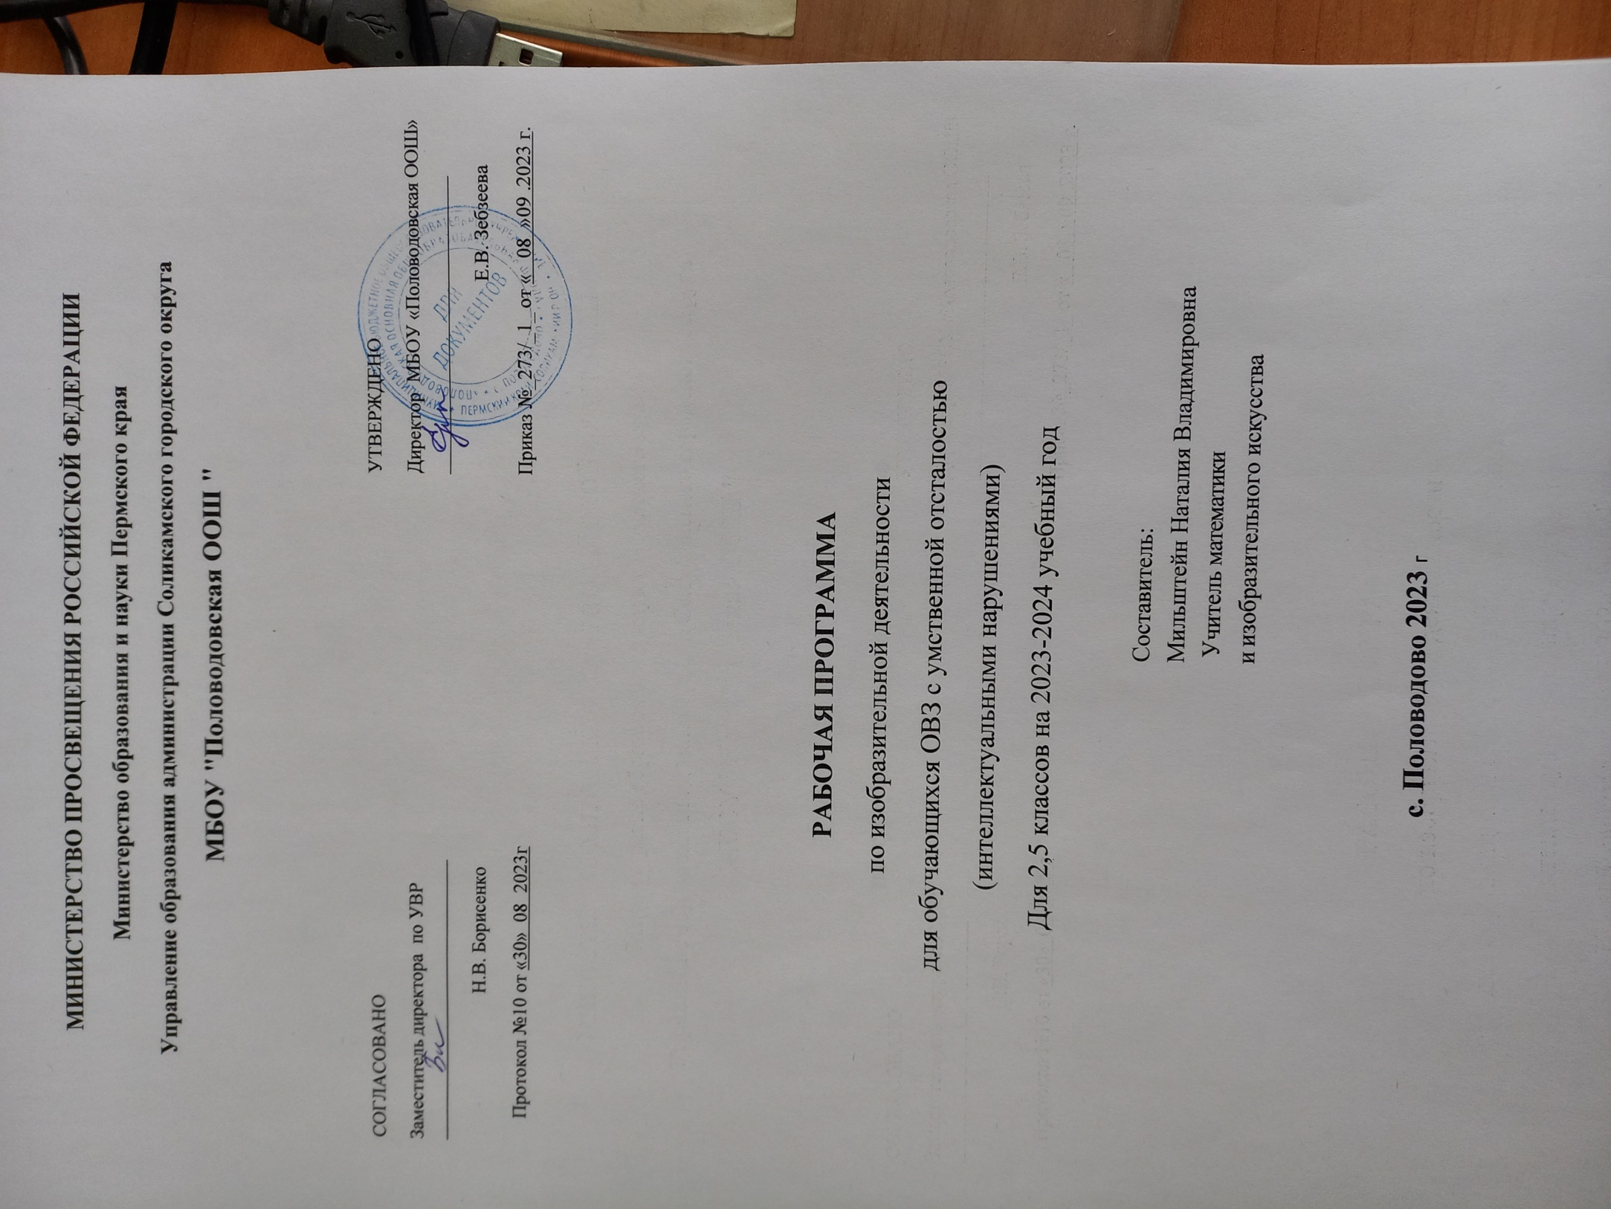 ПОЯСНИТЕЛЬНАЯ ЗАПИСКА
Рабочая программа по изобразительной деятельности составлена в соответствии с нормативно-правовыми и инструктивно-методическими документами:
-Приказом Министерства образования и науки Российской федерации от 19.12.2014г. №1599 «Об утверждении Федерального Государственного образовательного стандарта образования обучающихся с умственной отсталостью (интеллектуальными нарушениями);
- АООП (II вариант) образования обучающихся с умеренной, тяжёлой и глубокой умственной отсталостью, ТМНР.
-Планируемыми результатами освоения обучающимися с умеренной умственной отсталостью (интеллектуальными нарушениями) адаптированной основной общеобразовательной программы;
- Приказом Министерства образования и науки Российской федерации № 345 от 28. 12. 2018 г. «О внесении изменений в федеральный перечень учебников, рекомендованных к использованию при реализации имеющих государственную аккредитацию образовательных программ начального общего, основного общего, среднего общего образования, утвержденный приказом Министерства образования и науки Российской Федерации от 31 марта 2014 г. № 253»
- Программой образования учащихся с умеренной и тяжелой умственной отсталостью /под редакцией Л.Б. Баряевой, Н. Н. Яковлевой – С.-Пб., 2011 г.
-Учебным планом для детей с умеренной, тяжёлой и глубокой умственной отсталостью на 2022-2023 учебный год;

2.Общая характеристика учебного предмета с учётом особенностей его освоения учащимися
Изобразительная деятельность занимает важное место в работе с обучающимися с умеренной и тяжёлой умственной отсталостью. Вместе с формированием умений и навыков изобразительной деятельности у ребёнка воспитывается эмоциональное отношение к миру, развивается восприятие, воображение, память, зрительно-двигательная координация. На занятиях по аппликации, лепке, рисованию он может выразить себя как личность доступными для него способами, проявить интерес к деятельности или к предмету изображения, осуществить выбор изобразительных средств. Многообразие используемых в изобразительной деятельности материалов и техник позволяет включить в эти виды деятельности всех без исключения детей. Разнообразие используемых техник делает работы детей выразительнее, богаче по содержанию.
Программа по изобразительной деятельности включает три раздела: «Лепка», «Рисование», «Аппликация». Во время занятий изобразительной деятельности необходимо вызывать у ребѐнка положительную эмоциональную реакцию, поддерживать и стимулировать творческие проявления, развивать его самостоятельность. Ребѐнок учится уважительно относится к своим работам, оформляя их в рамы, участвуя в выставках, творческих показах. Ему важно видеть и знать, что результаты его творческой деятельности полезны и нужны другим людям. Это делает жизнь ребѐнка с РАС интереснее и ярче, способствует его самореализации, формирует чувство собственного достоинства. Сформированные на занятиях изобразительной деятельности умения и навыки могут использоваться в дальнейшем в трудовой деятельности, например, изготовлении полиграфических и керамических изделий, изделий в технике батик.

.Цель уроков изобразительной деятельности в 4 классе – формирование умений изображать предметы и объекты окружающей действительности художественными средствами.
Основные задачи:
-развитие интереса к изобразительной деятельности, формирование умений пользоваться инструментами;
-обучение доступным приѐмам работы с различными материалами;
-обучение изображению (изготовлению) отдельных элементов;
-развитие художественно-творческих способностей.
Реализация программы осуществляется с учетом особенностей развития обучающихся VIII вида. Компенсация недостатков психофизического развития достигается путем организации разноуровнего обучения, с учетом возможностей воспитанников, с использованием индивидуального и дифференцированного подхода. Присутствует эмоционально- благоприятный климат в классе, разнообразие форм учебной деятельности, ситуация успеха, различные видов помощи, стимуляция познавательной активности, использование игровых приемов, дидактических игр.
Используемые типы уроков: урок- открытия нового знания, урок-исследование, урок комплексного применения общеучебных умений, актуализация общеучебных умений, урок систематизации и обобщения, комбинированный урок.
Описание места учебного предмета в учебном плане
Рабочая программа по изобразительной деятельности в соответствии с АООП (2 вариант) и Учебным планом МБОУ Чамзинская СОШ №2 и рассчитана на 34 учебных недели (68 часов, по 2 часа в неделю).
Распределение учебных часов по разделам курса и последовательность изучения тем и разделов по рабочей программе осуществляется следующим образом:

Тема | Количество часов
Лепка | 24
Рисование на темы | 22
Аппликация | 22
Итого | 68

Планирование коррекционной работы
по предмету «Изобразительная деятельность» в 4 классе II вариант

1. Развитие зрительного восприятия и зрительной памяти:
- развитие зрительного и слухового восприятия;
2. Развитие слухового восприятия :
- развитие слухового восприятия на задания со слов учителя ;
3. Развитие импрессивной речи:
- формирование умений слушать речь учителя;
4. Формирование экспрессивной речи:
- формирование навыков альтернативной коммуникации;
5. Коррекция мышления.
- обучать приемам умственной работы (сравнение признаков, группировка материала, анализу изученного);
6. Коррекция познавательной деятельности:
- вовлечение в работу всего класса с учетом дифференцированного подхода к учащимся;
- использование ИКТ;
7. Коррекция нарушений и развитие эмоционально-личностной сферы:
- релаксационные упражнения для мимики мышц и снятия эмоционального напряжения;

Личностные и предметные результаты освоения учебного предмета
В структуре планируемых результатов ведущее место принадлежит
личностным результатам, поскольку именно они обеспечивают овладение комплексом социальных (жизненных) компетенций, необходимых для достижения основной цели современного образования ― введения обучающихся с умственной отсталостью (интеллектуальными нарушениями) в культуру, овладение ими социокультурным опытом.

Возможные личностные результаты освоения программы по изобразительной деятельности в 3 классе II вариант включают индивидуально-личностные качества и социальные (жизненные) компетенции обучающегося, социально значимые ценностные установки.
1) Освоение доступных средств изобразительной деятельности: лепка, аппликация, рисование.
- Интерес к доступным видам изобразительной деятельности.
- Умение использовать инструменты и материалы в процессе доступной изобразительной деятельности (лепка, рисование, аппликация).
2) Способность к самостоятельной изобразительной деятельности.
- Положительные эмоциональные реакции (удовольствие, радость) в процессе изобразительной деятельности.
- Умение выражать свое отношение к результатам собственной и чужой творческой деятельности.
3) Готовность к участию в совместных мероприятиях.
- Готовность к взаимодействию в творческой деятельности совместно со сверстниками, взрослыми.

Предметные результаты освоения программы включают освоенные обучающимися знания и умения, специфичные для каждой образовательной области, готовность их применения. Предметные результаты обучающихся с умственной отсталостью не являются основным критерием при принятии решения о переводе обучающегося в следующий класс, но рассматриваются как одна из составляющих при оценке итоговых достижений.
- - формировать интерес к доступным видам изобразительной деятельности
- - умение использовать инструменты с прямой помощью взрослого и материалы в процессе доступной изобразительной деятельности
- - получение положительных эмоций от изобразительной деятельности
- - формирование доступных сенсорных эталонов
- -умение ориентироваться на листе бумаги
- - различение цветов
- - выделять в предметах и изображениях форму, размер, цвет
- Соблюдать последовательность действий при работе с красками.
- Основные цвета (красный, синий, зеленый, желтый).
- Различать инструменты (стека, карандаш, ножницы, кисти, краски, фломастеры).
- Приспособления используемые в ИЗО деятельности (палитра, подложка).
- Различать и работать с разными видами материалов.

Содержание учебного предмета

Программа по изобразительной деятельности включает три раздела: «Лепка», «Рисование», «Аппликация».
Лепка. Различение пластичных материалов и их свойств; различение инструментов и приспособлений для работы с пластичными материалами. Разминание пластилина, теста, глины; раскатывание теста, глины скалкой. Отрывание кусочка материала от целого куска; откручивание кусочка материала от целого куска; отщипывание кусочка материала от целого куска; отрезание кусочка материала стекой. Размазывание материала: размазывание пластилина (по шаблону, внутри контура). Катание колбаски (на доске, в руках), катание шарика (на доске, в руках); получение формы путем выдавливания формочкой; вырезание заданной формы по шаблону стекой. Сгибание колбаски в кольцо; закручивание колбаски в жгутик; переплетение колбасок (плетение из 2-х колбасок, плетение из 3-х колбасок); проделывание отверстия в детали; расплющивание материала (на доске, между ладонями, между пальцами); скручивание колбаски, лепешки, полоски; защипывание краев детали. Соединение деталей изделия разными способами (прижатием, примазыванием, прищипыванием). Лепка предмета, состоящего из одной части и нескольких частей. Оформление изделия (выполнение отпечатка, нанесение на изделие декоративного материала, дополнение изделия мелкими деталями, нанесение на изделие рисунка). Декоративная лепка изделия с нанесением орнамента (растительного, геометрического). Лепка нескольких предметов (объектов), объединѐнных сюжетом.
Аппликация. Различение разных видов бумаги среди других материалов. Различение инструментов и приспособлений, используемых для изготовления аппликации. Сминание бумаги. Разрывание бумаги заданной формы, размера. Сгибание листа бумаги (пополам, вчетверо, по диагонали). Скручивание листа бумаги. Намазывание поверхности клеем (всей поверхности, части поверхности). Выкалывание шилом по контуру. Разрезание бумаги ножницами (выполнение надреза, разрезание листа бумаги). Вырезание по контуру. Сборка изображения объекта из нескольких деталей. Конструирование объекта из бумаги (заготовка отдельных деталей, соединение деталей между собой). Соблюдение последовательности действий при изготовлении предметной аппликации (заготовка деталей, сборка изображения объекта, намазывание деталей клеем, приклеивание деталей к фону). Соблюдение последовательности действий при изготовлении декоративной аппликации (заготовка деталей, сборка орнамента способом чередования объектов, намазывание деталей клеем, приклеивание деталей к фону). Соблюдение последовательности действий при изготовлении сюжетной аппликации (придумывание сюжета, составление эскиза сюжета аппликации, заготовка деталей, сборка изображения, намазывание деталей клеем, приклеивание деталей к фону).
Рисование. Различение материалов и инструментов, используемых для рисования. Оставление графического следа на бумаге, доске, стекле. Рисование карандашом. Соблюдение последовательности действий при работе с красками (опустить кисть в баночку с водой, снять лишнюю воду с кисти, обмакнуть ворс кисти в краску, снять лишнюю краску о край баночки, рисование на листе бумаги, опустить кисть в воду и т.д.). Рисование кистью (прием касания, прием примакивания). Выбор цвета для рисования. Получение цвета краски путем смешивания красок других цветов. Рисование точек. Рисование линий (вертикальные, горизонтальные, наклонные). Соединение точек. Рисование геометрической фигуры (круг, овал, квадрат, прямоугольник, треугольник). Закрашивание (внутри контура, заполнение всей поверхности внутри контура). Заполнение контура точками. Штриховка (слева направо, сверху вниз, по диагонали, двойная штриховка). Рисование контура предмета (по контурным линиям, по опорным точкам, по трафарету, по шаблону, по представлению). Дорисовывание (части предмета, отдельных деталей предмета, с использованием осевой симметрии). Рисование элементов орнамента (растительные, геометрические). Дополнение готового орнамента отдельными элементами (растительные, геометрические). Рисование орнамента из растительных и геометрических форм (в полосе, в круге, в квадрате). Дополнение сюжетного рисунка отдельными предметами (объектами), связанными между собой по смыслу. Расположение объектов на поверхности листа при рисовании сюжетного рисунка. Рисование приближенного и удаленного объекта. Подбор цвета в соответствии с сюжетом рисунка. Рисование сюжетного рисунка (по образцу - срисовывание готового сюжетного рисунка, из предложенных объектов, по представлению). Рисование с использованием нетрадиционных техник (монотипия, «по - сырому», рисование с солью, граттаж, «под батик»).

КАЛЕНДАРНО-ТЕМАТИЧЕСКОЕ ПЛАНИРОВАНИЕ
№ урока | Тема урока | Виды деятельности |  | Оборудование | Словарь |  | Дата по плану | Дата по факту
1 | Аппликация. Знакомство с учебными принадлежностями. Правила безопасной работы.  Манипуляции с бумагой (рвём, сминаем ее). | Различение разных видов бумаги среди других материалов.  Различение инструментов  и приспособлений, используемых для изготовления аппликации. | Цветная бумага, картон, клей |  |  | Аппликация
2 | Лепка. Знакомство с учебными принадлежностями. Правила безопасной работы. | Различение пластичных материалов и их свойств. Различение инструментов и приспособлений для работы с пластичными материалами. | Пластилин, стека,  доска для  лепки |  |  | Пластилин, стека
3 | Рисование. Знакомство с учебными принадлежностями. Правила безопасной работы. | Различение материалов и инструментов, используемых  для рисования. | Краски, кисти карандаши, ластик, альбом
4 | Рисование фруктов: яблоко, апельсин. | Рисование дуг и окружностей цветными карандашами. | Альбом, цветные  карандаши. |  |  | Линия
5 | Лепка фруктов: яблоко, апельсин. | Раскатывание  пластилина. | Пластилин, стека,  доска для  пластилина. |  |  | Пластилин, стека
6 | Аппликация фруктов: яблоко, апельсин. | Соблюдение последовательности действий при изготовлении аппликации |  |  |  | Аппликация
7 | Рисование. Овощи. Морковка. | Повторение формы  треугольник | Альбом, кисть, краски
8 | Лепка. Овощи. Морковка. | Откручивание кусочка материала от целого куска.
9 | Аппликация. Овощи. Морковка из мятых салфеток. |  | Образец  аппликации.  Заготовки
10 | Раскрашивание предметной картинки 2 цветами по теме «Школа» |  | Альбом, краски, кисть, баночка с  водой, тряпочка.
11 | Лепка. Школа | Формирование умения правильно выбирать цвета | Пластилин, стека, доска для лепки |  |  | заготовка
12 | Аппликация. Школа |  | Образец  аппликации.
13 | Рисование. Ежик | Выбор цвета.  Называние цветов | Картинки, альбом, краски, кисть, баночка с водой, тряпочка. |  |  | Кисть
14 | Лепка «Ежик» Формирование колючек (отщипывание) | Соединение деталей изделия разными способами | Пластилин, стека, доска для  пластилина.  Заготовка изделия.
15 | Аппликация. Ежик | Работа с клеем.  Шаблон листьев, картон, клей | Цветная бумага, клей – карандаш,  лист картона.  Образец  аппликации.
16 | Рисование «Корзинка для грибов» |  | Альбом, краски,  трафарет,  баночка с водой, тряпочка
17 | Лепка «Корзинка для грибов» | Отщипывание  пластилина, катание  колбасок. | Пластилин, стека, доска для  пластилина.
18 | Аппликация. «Корзинка для грибов» | Аппликация из скрученной бумаги
19 | Рисование пальцами. Виноград. | Соблюдение  последовательности действий при работе с красками |  |  |  | Гроздь
20 | Лепка. Виноград. | Катание шариков, выбор нужного цвета | Пластилин, стека, доска для лепки
21 | Аппликация. Виноград. | Сборка изображения, намазывание деталей клеем, приклеивание деталей к фону
22 | Рисование осенних листьев с использованием шаблона. | Повторение цвета –  жёлтый, красный. | Шаблоны листьев |  |  | Шаблон
23 | Лепка. Осеннее дерево. | Лепка колбасок, сравнение их по толщине | Пластилин, стека, доска для лепки
24 | Аппликация из сухих листьев. | Намазывание поверхности клеем
25 | Рисование. Раскрась красками. «Мой портрет»
26 | Лепка. «Мой портрет» | Рисование линий (вертикальные, горизонтальные).
27 | Аппликация. «Лицо клоуна» из рваной бумаги | Соблюдение последовательности действий при изготовлении сюжетной аппликации |  | Образец  аппликации. Лист картона, клей.
28 | Рисование. Полосатый коврик для игрушек (вертикальные цветные полоски). | Выбор цвета для рисования |  | Альбом, краски,  кисть, баночка с водой
29 | Лепка. Ковер. | Катание шарика (на доске, в руках)
30 | Аппликация. Коврик для куклы.
31 | Рисование. Изображение предметов с помощью геометрических фигур. Корабль. | Работа с трафаретами геометрических фигур. |  | Набор геометрических фигур. | Корабль
32 | Лепка. Корабль.
33 | Аппликация. Корабль. | Сборка изображения, намазывание деталей клеем, приклеивание деталей к фону
34 | Рисование. «Цветик-семицветик». | Работа цветными карандашами. |  | Альбом, цветные карандаши
35 | Лепка. «Цветик-семицветик». | Развитие мелкой моторики рук. |  | Ножницы, бумага.
36 | Аппликация. «Цветик-семицветик». | Резать ножницами по прямой линии. Геометрическая  форма – квадрат,  прямоугольник.
37 | Рисование. Снегопад. | Соблюдение  последовательности действий при работе с красками |  |  | Снегопад
38 | Вырезание снежинки. |  |  | Образцы снежинок
39 | Лепка. Снежинка. (плоскостная)
40 | Рисование. «Снеговик». | Подбор цвета в соответствии с сюжетом рисунка
41 | Аппликация. «Снеговик». | Соблюдение последовательности действий при изготовлении сюжетной аппликации |  | Ножницы, бумага.
42 | Лепка. «Снеговик».
43 | Рисование. «Новогодняя елка». | Выбор цвета для рисования
44 | Аппликация. «Новогодняя елка». | Скручивание листа бумаги на основе карандаша(трубочки) |  | Заготовка
45 | Лепка. Ёлка
46 | Раскрашивание карандашами «Птицы на кормушке». | Подбор цвета в соответствии с сюжетом рисунка. |  | Цветные карандаши
47 | Аппликация «Птицы на кормушке». | Вырезание по контуру |  | Ножницы, бумага.
48 | Лепка на картоне «Кормушка для птиц»
49 | Рисование. «Черепаха» | Выбор цвета для рисования
50 | Аппликация. «Черепаха» | Соблюдение последовательности действий при изготовлении сюжетной аппликации |  |  | аквариум
51 | Лепка. «Черепаха» из половинки грецкого ореха | Соединение деталей изделия разными способами |  | Половинка грецкого ореха
52 | Рисование. «Ярко светит солнышко» | Сочетание округлой формы с прямыми линиями
53 | Аппликация. Солнышко | Сборка изображения, намазывание деталей клеем, приклеивание деталей к фону |  | Ножницы, бумага, клей.
54 | Лепка. Солнышко
55 | Рисование. Узор для кукольной посуды — расписное блюдо | Соблюдение  последовательности действий при работе с красками
56 | Аппликация. Расписное блюдо. | Намазывание поверхности клеем |  | Цветная бумага
57 | Лепка. Блюдо для куклы
58 | Рисование. Красивый платочек (узор из вертикальных и горизонтальных прямых). | Выбор цвета для рисования |  |  | Платок
59 | Аппликация. Орнамент на платочке. | Вырезание по контуру |  | Образец изделия | Орнамент
60 | Лепка. Бусинки. |  |  |  | Бусы
61 | Рисование. Одуванчик | Рисование сюжетного рисунка (по образцу) |  |  | Одуванчик
62 | Аппликация. Одуванчики из бумажных салфеток | Соблюдение последовательности действий при изготовлении сюжетной аппликации |  | Образец  аппликации. Лист картона, клей, готовые формы.
63 | Лепка. Одуванчик | Соединение деталей изделия разными способами |  | Пластилин, стека
64 | Рисование. Узор на тарелочке. | Выбор цвета для рисования
65 | Резание по кривой: тарелочка (разметка по шаблону). | Намазывание поверхности клеем
66 | Лепка. Тарелочка.
67 | Рисование. Жираф. | Рисование пятнышек |  |  | Жираф
68 | Аппликация. Жираф. | Сборка изображения, намазывание деталей клеем, приклеивание деталей к фону

